ПОСТАНОВЛЕНИЕ АДМИНИСТРАЦИИ ГОРОДА № 4531 от 17.06.2016

Об утверждении границ

прилегающих территорий

к некоторым организациям,

на которых не допускается

розничная продажа

алкогольной продукции

В соответствии с Федеральным законом от 22.11.1995 № 171-ФЗ «О государ-ственном регулировании производства и оборота этилового спирта, алкогольной и спиртосодержащей продукции и об ограничении потребления (распития) алкогольной продукции», Постановлением Правительства Российской Федерации от 27.12.2012 № 1425 «Об определении органами государственной власти субъектов Российской Федерации мест массового скопления граждан и мест нахождения источников повышенной опасности, в которых не допускается розничная продажа алкогольной продукции, а также определении органами местного самоуправления границ прилегающих к некоторым организациям и объектам территорий, на которых не допускается розничная продажа алкогольной продукции», решениями Думы города от 28.05.2013 № 333-V ДГ «Об определении способа расчета расстояний от некоторых организаций и (или) объектов до границ прилегающих к ним терри-торий, на которых не допускается розничная продажа алкогольной продукции», от 26.05.2016 № 867-V ДГ «О назначении исполняющего обязанности Главы города Сургута», Уставом муниципального образования городской округ город Сургут, постановлением Главы города от 26.05.2016 № 58 «Об исполнении обязанностей Главы города Сургута», распоряжением Администрации города от 30.12.2005 № 3686 «Об утверждении Регламента Администрации города»:
1. Утвердить границы прилегающих территорий, на которых не допускается розничная продажа алкогольной продукции, к следующим организациям:
- общество с ограниченной ответственностью «Стоматологическая Клиника «ДЕНТАЛ-С», расположенное по адресу: город Сургут, улица Бахилова, дом 2, согласно приложению 1;
- общество с ограниченной ответственностью «Медицинская клиника «Заветное здоровье», расположенное по адресу: город Сургут, улица Республики, дом 85, согласно приложению 2;
- общество с ограниченной ответственностью «Врачебная Косметика», расположенное по адресу: город Сургут, проспект Ленина, дом 69, согласно прило- жению 3.
2. Управлению информационной политики опубликовать настоящее постановление в средствах массовой информации и разместить на официальном портале Администрации города.
3. Контроль за выполнением постановления оставляю за собой.

И.о. Главы города О.М. Лапин

Приложение
к постановлению
Администрации города
от ____________ № _________

Схема
границ прилегающей территории к обществу с ограниченной
ответственностью «Стоматологическая Компания «ДЕНТАЛ-С»,
город Сургут, улица Бахилова, дом 2
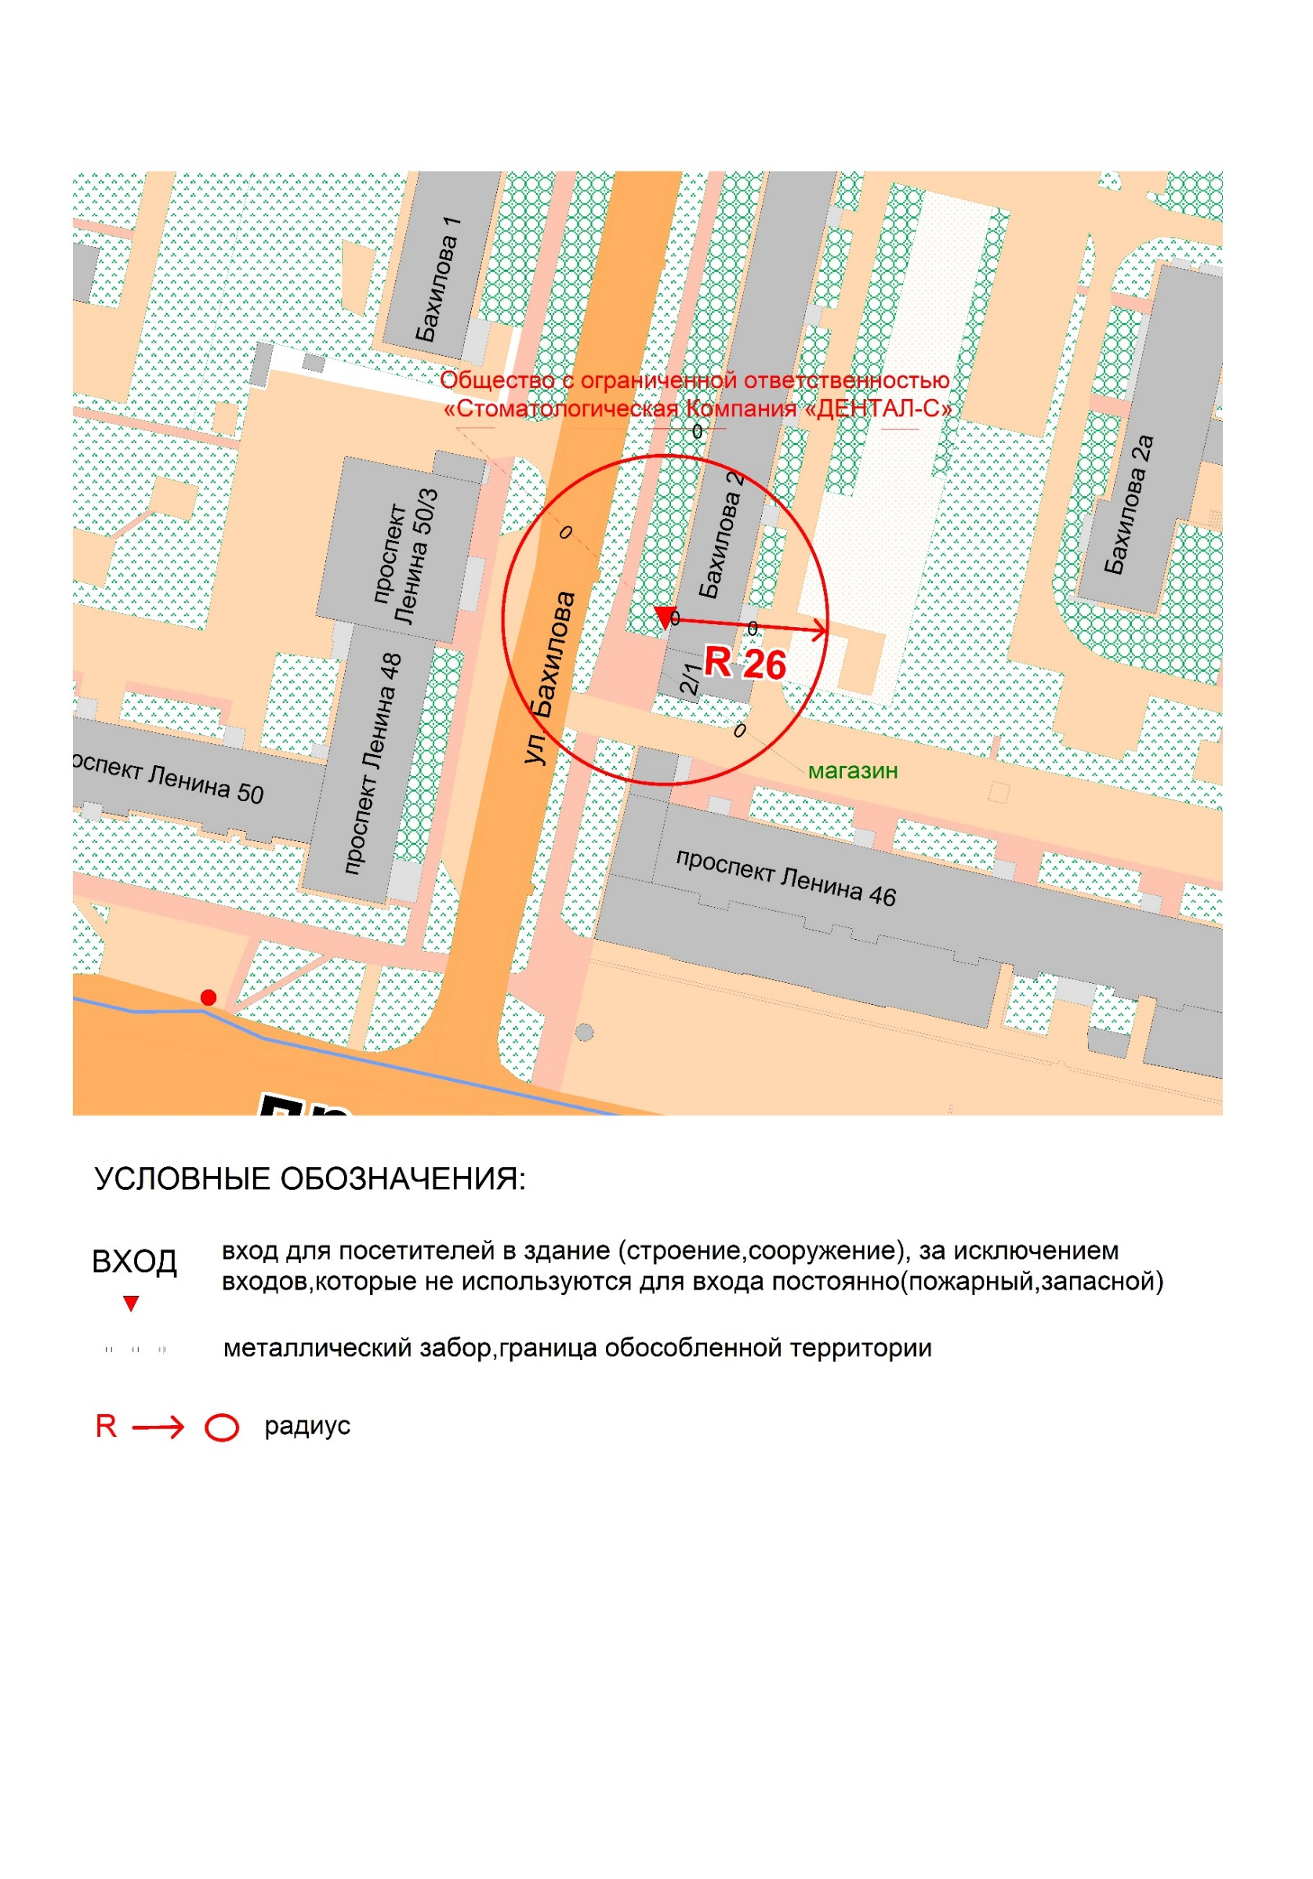

Приложение 2
к постановлению
Администрации города
от ____________ № _________

Схема
границ прилегающей территории к обществу с ограниченной
ответственностью «Медицинская клиника «Заветное здоровье»,
город Сургут, улица Республики, дом 85
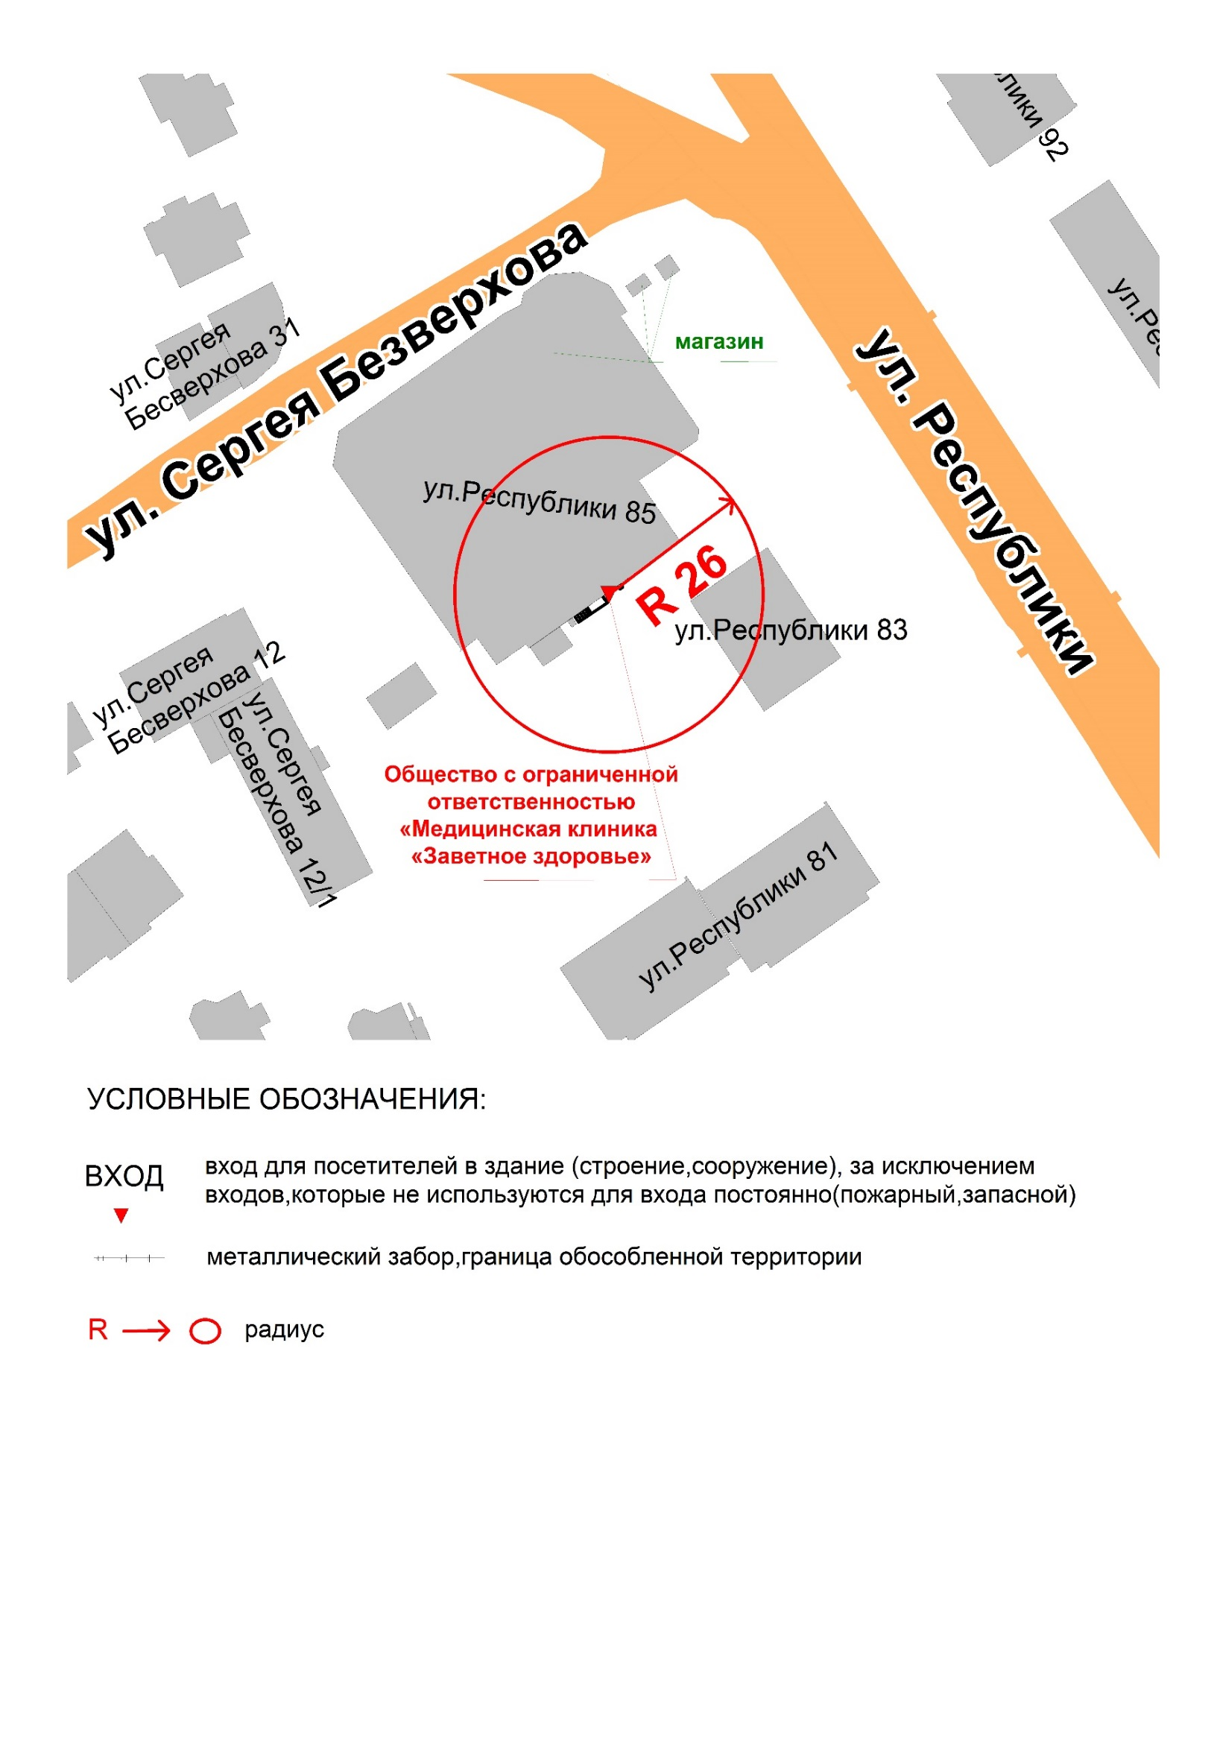

Приложение 3
к постановлению
Администрации города
от ____________ № _________

Схема
границ прилегающей территории к обществу с ограниченной
ответственностью «Врачебная Косметика»,
город Сургут, проспект Ленина, дом 69
